**Les charbonnages à Marchienne-au-Pont**

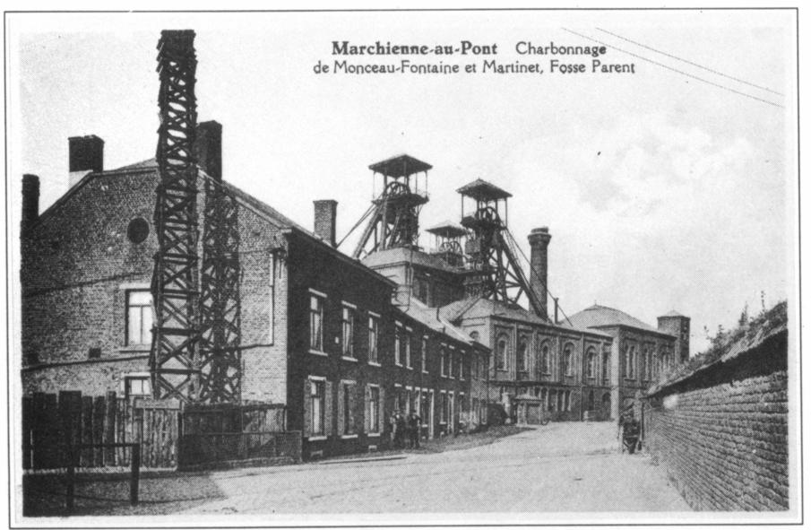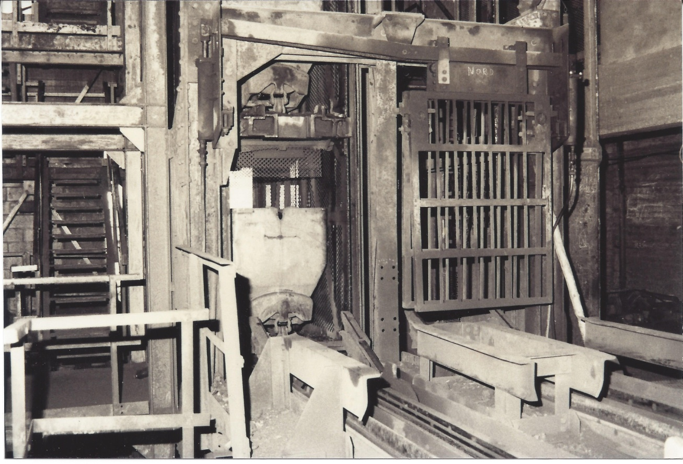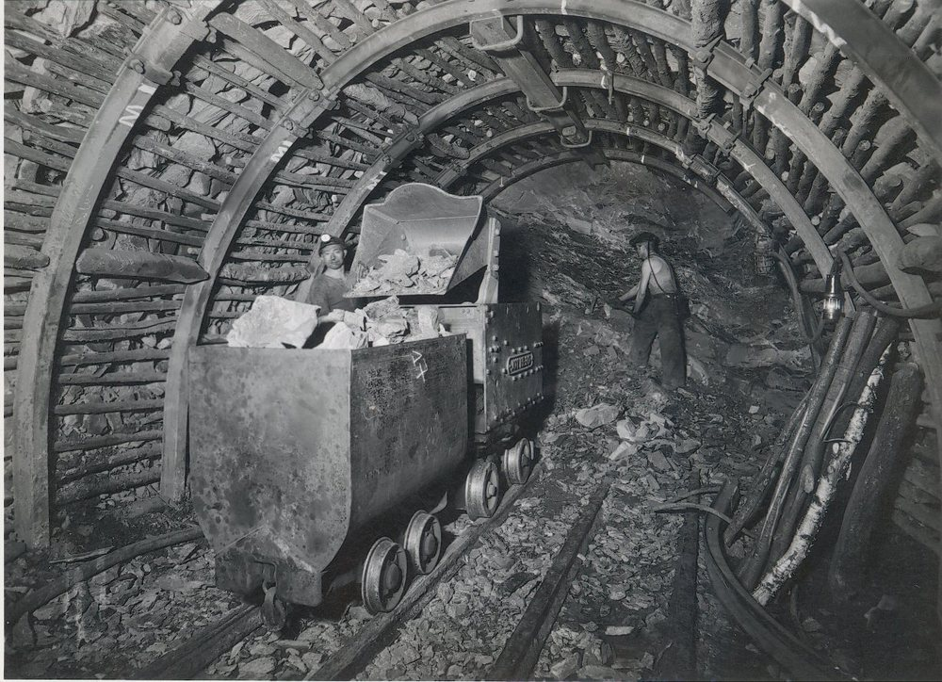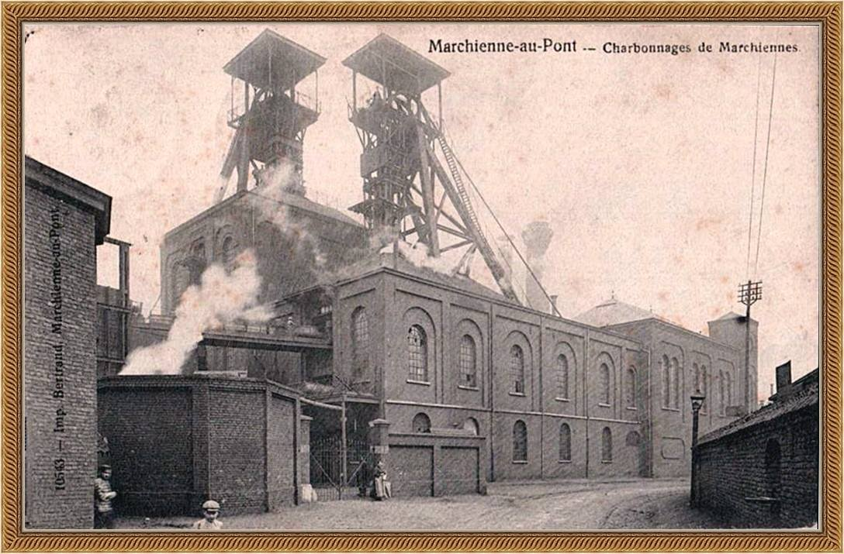

Vue d’un envoyage

Vue d’un bouveau

Charbonnages de Marchiennes

Charbonnage de Monceau-Fontaine - Puits Parent

© Photo Roger Lecut